Katedra Badań Filologicznych „Wschód – Zachód”
Wydział Filologiczny Uniwersytetu w Białymstoku
Wydział I Filologiczny
Polskiej Akademii Umiejętności
Katedra Polonistyki
Kijowskiego Narodowego Uniwersytetu im. Tarasa Szewczenki

Książnica Podlaska im. Łukasza Górnickiego w Białymstoku

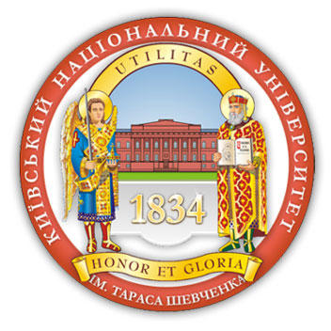
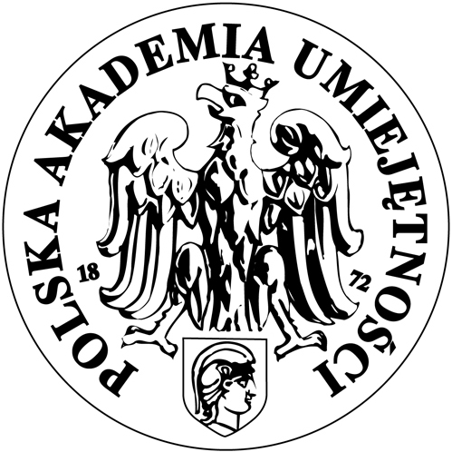
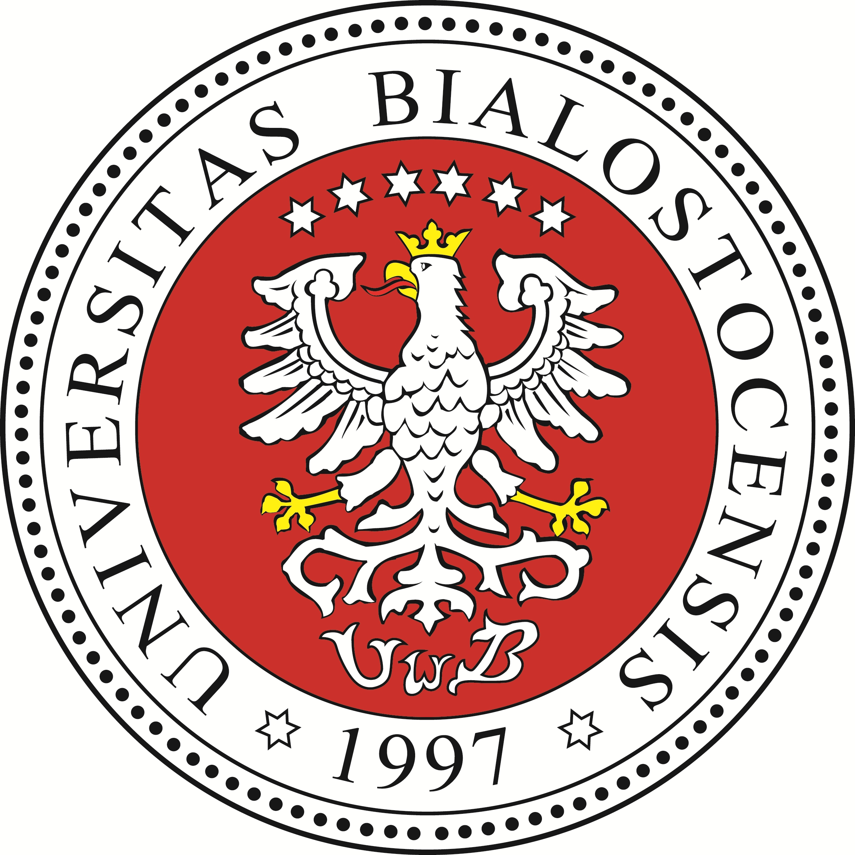

mają zaszczyt zaprosić na

Międzynarodową Jubileuszową Konferencję Naukową

ADAM MICKIEWICZ I UKRAINA
OBRAZ KRAJU – OBRAZ POETY – RECEPCJA – KONTEKSTY EUROPEJSKIE

Konferencja będzie miała charakter jubileuszowy. Odbędzie się w ramach Roku Romantyzmu upamiętniającego 200. rocznicę zapoczątkowania tego prądu w kulturze polskiej wydaniem I tomu Poezyj Adama Mickiewicza w Wilnie w 1822 roku.

Termin: 22 września 2022 r.
Formuła konferencji: hybrydowa (część uczestników sesji wystąpi stacjonarnie w Kijowie i Białymstoku, część połączy się online).
Języki: polski, ukraiński, angielski, niemiecki, francuski
Wpisowe: nie przewidujemy wpisowego.

ZAGADNIENIA BADAWCZE KONFERENCJI:
– Obraz Ukrainy i kultury ukraińskiej w pismach Adama Mickiewicza.
– Obraz Mickiewicza w kulturze ukraińskiej, recepcja jego twórczości.
– Początki romantyzmu w Polsce a początki romantyzmu na Ukrainie.
– Ziemie ukraińskie w biografii i twórczości Mickiewicza (Charków, Odessa, Krym).
– Mickiewicz o twórcach ukraińskich i pisarzach ukraińskiej szkoły w romantyzmie polskim.
– Wczesny romantyzm polski i ukraiński w badaniach XX i XXI wieku.
– Wczesny romantyzm ukraiński i polski oraz jego metamorfozy we współczesnej kulturze polskiej i ukraińskiej (wysokiej i popularnej).
– Echa malarskie, muzyczne, plastyczne początków obu romantyzmów.

Serdecznie zapraszamy!

Uczestnicy obrad stacjonarnych w Białymstoku przyjeżdżają na koszt własny. Z uczestnikami online zostanie przed konferencją przeprowadzone łączenie próbne (we wskazanym terminie).
Zgłoszenia tematów prosimy przesyłać do 3 maja 2022 roku na adres:

jlawski@wp.pl

lub
msu2006@ukr.net [zgłoszenia ukraińskie]

Prosimy o zadeklarowanie w zgłoszeniu, w jakiej formie chcą Państwo wziąć udział w Konferencji:
– stacjonarnie w Kijowie lub Białymstoku,
– czy w formie połączenia online.
Owocem Konferencji będzie monografia zbiorowa wydana w renomowanym wydawnictwie z listy MEiN.

Serdecznie zapraszamy!

Prof. Lucjan Suchanek Prof. Jarosław Ławski
[Kraków, PAU] [Białystok, UwB, PAU]

Dyr. Beata Zadykowicz Prof. Rościsław Radyszewski
[Książnica Podlaska] [KNU, NANU, Kijów]

KOMITET NAUKOWY KONFERENCJI:

– Prof. Lucjan Suchanek (PAU) – Przewodniczący
– Prof. Piotr Biłos (INALCO, Paryż)
– Prof. Mariya Bracka (KNU, Kijów)
– Dr hab. Artur Bracki (Gdańsk, Kijów)
– Dr hab. Anna Janicka, prof. UwB (Białystok)
– Prof. Kazimierz Korus (PAU, Kraków)
– Doc. dr Artur Malinowski (Odessa)
– Prof. Jewhen Nakhlik (NANU, Lwów)
– Prof. Marek Piechota (UŚ, Katowice)
– Prof. Rościsław Radyszewski (KNU, Kijów)
– Prof. Walentyna Sobol (UW, Warszawa)
– Prof. Mikołaj Sokołowski (IBL PAN, Warszawa)
– Prof. Switłana Suchariewa (Łuck)
– Prof. Lech Suchomłynow (Mariupol)
– Dr Paweł Wojciechowski (UwB, Białystok)

Konferencja odbywa się w ramach programu MEiN pod nazwą „Regionalna Inicjatywa Doskonałości” realizowanego na Wydziale Filologicznym Uniwersytetu w Białymstoku.

Projekt finansowany w ramach programu Ministra Edukacji Nauki pod nazwą „Regionalna Inicjatywa Doskonałości” na lata 2019–2022 nr projektu 009/RID/2018/19 kwota finansowania 8 791 222,00 zł.”

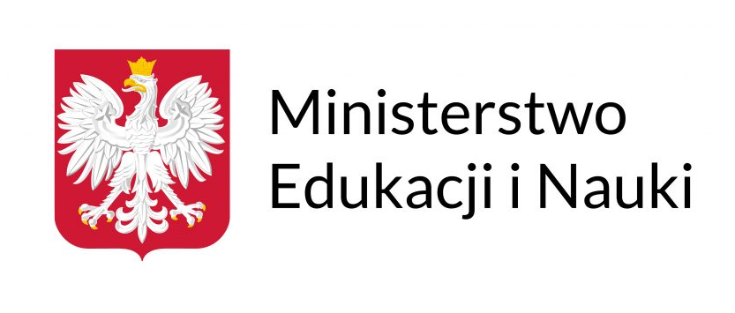

„The project is financed from the grant received from the Polish Ministry of Education and Science under the Regional Initiative of Excellence programme for the years 2019–2022, project number 009/RID/2018/19, the amount of funding 8 791 222,00 zloty.”

